科技进步奖推荐号：
项目名称 |  |  | 河北省代表性区域特色中药资源保护利用
提名单位 |  |  | 河北省教育厅
项目简介 |  |  | 通过调查河北省代表性区域40个项目县(市)野生药材及栽培药材的种类、分布、蕴藏量、资源变化趋势等，摸清河北省国家基本药物所需中药资源的基本家底情况；了解中药材生产、加工技术及中药材供求关系状况，掌握河北省中药资源的整体情况；评价河北省野生重点药用植物潜在分布区以及生态适宜性，分析中药资源状况、减少与濒危的原因，为制定中药资源保护措施、建立中药资源保护区提供客观依据，为中药材科学种植、生态环境保护以及中药材产业扶贫提供科技支撑。
主要完成单位及创新推广贡献 |  |  | 主要完成单位：河北中医学院  创新推广贡献：作为河北省第四次全国中药资源普查项目技术负责单位，负责指导普查野外调查、内业整理；河北道地药材生产全过程系列丛书编著；指导中药原料监测中心与监测站运行，中药材质量把控与标准制定；中药材适宜技术培训、传统知识调查保护与研究，新产品研发等。  主要完成单位：河北省中医药科学院  创新推广贡献：作为河北省第四次全国中药资源普查项目牵头单位，负责中药资源调查组织实施、保护利用研究；系列著作编写，药用植物资源保护和可持续利用研究、中药材动态监测网络与预警机制建设运行，监测中心及监测站建设与运行，成果推广、中药材适宜技术培训、传统知识保护与研究、临床验证及开发等。  主要完成单位：河北师范大学  创新推广贡献：作为河北省第四次全国中药资源普查项目标本整理及鉴定负责单位，负责中药资源调查实施及其全省技术工作培训、保护利用研究；上交国家标本的最终鉴定，新品种鉴定、系列著作论文的编写，药用植物资源保护和可持续利用研究、中药材种植区划研究等。  主要完成单位：河北省农业特色产业技术指导总站  创新推广贡献：作为河北省第四次全国中药资源普查项目成果推广主要单位，负责中药材动态监测网络与预警机制建设和运行，主持监测中心和监测站建设，参与成果推广，规划和落实中药材示范园建设和监测，进行中药材生产技术培训和指导。
推广应用及经济社会效益情况 |  |  | 通过普查，摸清我省中药资源家底；为我省制定“三区两带”中药材产业带理论的提出，尤其是太行山、燕山中药材产业带应发展道地品种提供科学依据。  通过建立中药材动态监测网络与预警机制，以监测站和中药材种植示范园为信息平台和运行主体，促进中药大数据平台的完善，为中药种植户和生产企业提供信息数据，间接促进产业发展和带动农民增收。  首次系统制定我省珍稀濒危药用植物名录，明确我省中药资源保护品种，为我省开展中药资源保护提供了科学依据。首次对我省野生重点药用植物分布区，生态适宜性，蕴藏量进行了系统评价，为我省中药资源可持续发展与有序利用提供了科学依据。  建立系列中药资源保护与研究利用平台，开展了河北道地药材系列应用研究为我省中药材产业可持续发展，提供技术服务支持，为我省中药材种植质量可追溯提供基础。  树立了河北道地药材品牌；凝聚了中药材产业专家队伍，培养了中药人才；挖掘整理了民间验方与中医药实用技术。制定40个县中药资源调查报告以及各县中药材发展规划，为地方政府制定中药材产业发展提供了技术支撑，同时为我省制定《河北省中药产业发展规划(2015-2020年)》以及各地区出台中药材产业发展文件提供了决策依据。
代表性论文专著目录
1. Jiang Hongjun, Ting Liu, Lin Li, Yao Zhao, Lin Pei, Jiancheng Zhao. Predicting the Potential Distribution of Polygala tenuifolia Wild. under Climate Change in China[J]. PLOSONE/ DOI: 10.1371/ journal. pone. 0163718. September 23, 2016.
2. Cao Zhen, Zhenjie Wang, Zhonglin Shang, Jiancheng Zhao. Classification and identification of Rhodobryum roseum Limpr. and its adulterants based on fourier- transform infrared spectroscopy (FTIR) and Chemometries[J]. PLOSONE/ DOI: 10.137/journal. Pone. 0172359. February 16, 2017.
3. 李英, 焦倩, 张天天, 刘爱朋, 黄璐琦, 杨光, 郑玉光. 基于地形因子的河北省北柴胡生态适宜性区划研究[J]. 中国中药杂志, 2017, 42(22): 4402-4407.
4. 韩晓伟, 严玉平, 吴兰芳, 王红芳, 宋军娜, 王乾, 郑玉光. 柴胡及其伪品的DNA条形码鉴定研究[J]. 中草药, 2016, 47(09): 1583-1588.
5. 赵建成, 裴林, 李琳. 河北省野生重点药用植物潜在分布区预测及其上台适宜性评价[M]. 中国医药科技出版社, 2018.
6. 赵建成, 谢晓亮. 河北珍稀濒危药用植物资源[M]. 科学出版社, 2015.
主要知识产权证明目录
1. 发明专利：4项。
（1）郑玉光，谭喆天，李春花，严玉平，由会玲，侯芳洁，宋军娜。一种天南星的炮制方法. 专利号：ZL 201210162570.1.
（2）郑玉光，马东来，李菁，康立英，王靓，吴枭，吴迪，温子帅。一种快速定量测定中药材中二氧化硫残留量的装置及方法。专利号：ZL201510200574.8.
（3）裴林，孙国强。治疗风湿骨病的中药组合物及其制剂和制备方法。专利号：ZL201410243981.2.
（4）裴林，马学伟，刘亚欣。一种治疗女性不孕症的中药组合物及其制剂和制备方法。专利号：ZL201410243873.5.
2. 实用新型专利：9项。
（1）王乾，张丹，侯芳洁，郑开颜，郭龙，郑玉光。一种中药洗药机。专利号：ZL201621380780.8.
（2）郑玉光。一种新型药材平地整地机。专利号：ZL201621245551.5.
（3）郑玉光。一种新型药材集收装置。专利号：ZL201621246664.7.
（4）郑玉光。一种新型药材播种机。专利号：ZL201621245552.X.
（5）郑玉光。一种新型旱半夏药材收割机。专利号：ZL201621246649.2.
（6）郑玉光，马东来，刘爱朋，李菁，郭慧，徐才猛。一种可清除甲醛的酸枣壳木地板。专利号：ZL 201720166807.1.
（7）郑玉光，叩根来，侯芳洁，韩晓伟，王乾，严玉平，李敏。一种菊科种草药采摘装置。专利号：ZL 201721244907.8.
（8）郑玉光，叩根来，王乾，严玉平，刘钊，张丹，吴兰芳，宋军娜。一种条状中药材切割机。专利号：ZL 201721244904.4.
（9）郑玉光，王乾，韩晓伟，侯芳洁，郭龙，由会玲，景松，李敏。一种手推式播种器。专利号：ZL 201721245058.8.
主要完成人情况表（排名、姓名、技术职称、工作单位、对本项目技术创造性贡献、曾获奖励情况）
排名 | 姓名 | 技术职称 |  |  | 工作单位 | 完成单位 |  | 贡献 |  | 曾获奖情况
1 | 裴林 | 教授 |  |  | 河北省中医药科学院 | 河北省中医药科学院 |  | 河北省普查项目办负责人，技术负责人之一；负责中药资源调查组织实施、保护利用研究；系列著作编写，药用植物资源保护和可持续利用研究、中药材动态监测网络与预警机制建设运行，监测中心及监测站建设与运行，成果推广、中药材适宜技术培训、传统知识保护与研究、临床验证及开发等。 |  | 省部级2等奖1项；3等奖3项
4 | 孙国强 | 副主任中医师 |  |  | 河北省中医药科学院 | 河北省中医药科学院 |  | 负责组织河北省第四次普查试点办公室工作；数据库建设与运行；中药材动态监测网络与预警机制建设与运行，成果推广、中药材适宜技术培训、传统知识调查保护与研究等。 |  | 1、2017年7月 获省教育厅“河北省教育工作先进个人 ”称号。  2、河北省科技进步三等奖一项。
6 | 石艺杰 | 政工师 |  |  | 河北省中医药科学院 | 河北省中医药科学院 |  | 负责组织河北省第四次普查试点办公室工作；负责中药资源调查组织实施；负责数据库建设与运行；中药材动态监测网络与预警机制建设与运行，监测中心及监测站建设与运行，负责传统知识调查保护与研究等。 |  | 无
7 | 何培 | 主管中药师 |  |  | 河北省中医药科学院 | 河北省中医药科学院 |  | 负责河北省第四次普查试点办公室工作；数据库运行；普查数据传输与内业整理；中药原料监测中心与监测站建设运行，中药材适宜技术培训、传统知识调查保护与研究等。 |  | 无
完成人合作关系说明
该项目由河北省中医药科学院裴林教授为第一完成人，项目团队主要成员包括郑玉光、赵建成、孙国强、张丹、石艺杰、何培、李琳、付正良、甄云，经过4年时间合作完成，合作经历及合作关系如下：
河北省中医药科学院裴林教授作为河北省第四次全国中药资源普查项目办负责人，统筹全省中药资源普查工作；河北中医学院郑玉光教授作为技术负责人，专家委员会主任委员指导普查工作；河北师范大学赵建成教授作为技术指导提供技术咨询及解答；河北省中医药科学院孙国强作为专家组成员，负责具体普查工作的推进和项目经费使用管理及后续审计相关工作；河北省中医药科学院何培老师作为河北省第四次全国中药资源普查联系人直接参与制定普查计划、与国家普查办进行沟通、与普查队沟通等工作。张丹、石艺杰、李琳、付正良和甄云则作为项目的骨干成员参与中药资源普查工作。
完成人合作关系情况汇总表
序号 | 合作方式 |  |  | 合作者/项目排名 |  |  | 合作时间 |  | 合作成果 |  | 备注
1 | 项目合作 |  |  | 裴林、郑玉光、赵建成、孙国强、石艺杰、何培、李琳、付正良、甄云 |  |  | 2013.03-2017.12 |  | 河北省第四次全国中药资源普查实施方案 |  | 项目书
2 | 专著编写 |  |  | 裴林、郑玉光、赵建成、孙国强、石艺杰、何培、李琳、付正良、甄云 |  |  | 2013.03-2017.12 |  | 河北省第四次全国中药资源普查系列丛书撰写 |  | 普查系列丛书
知情同意证明
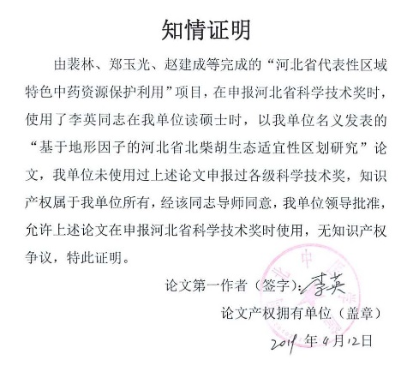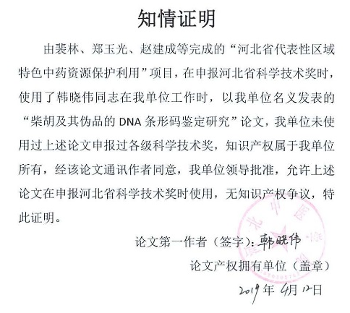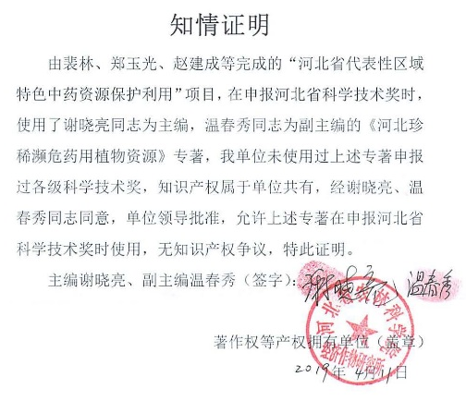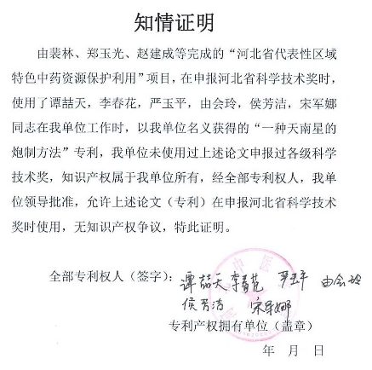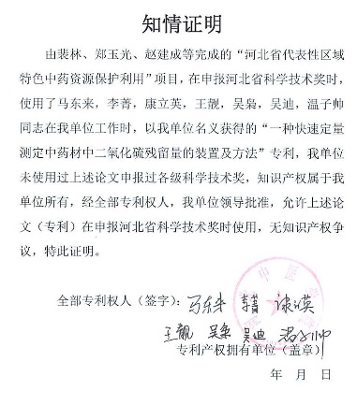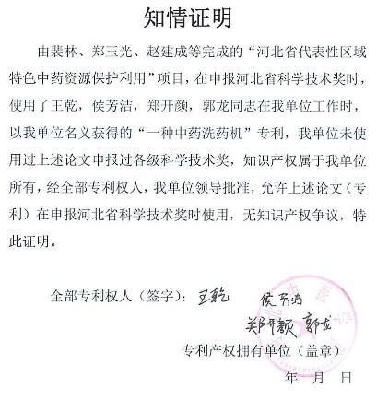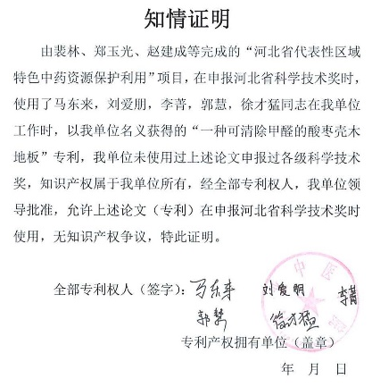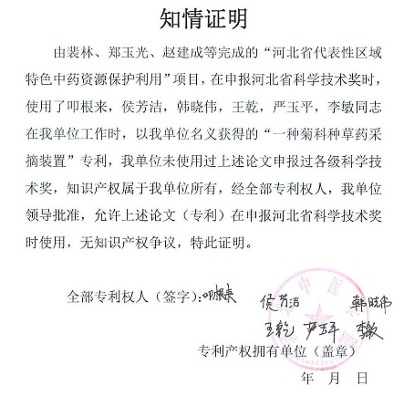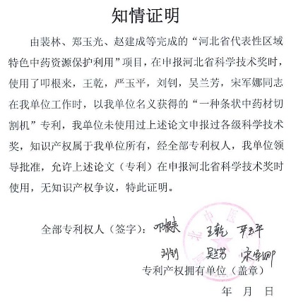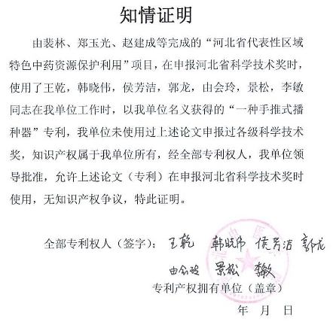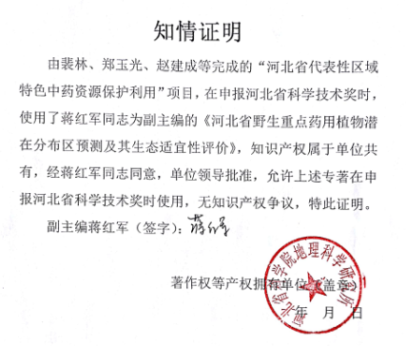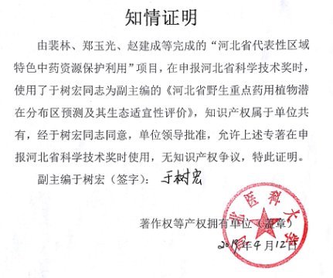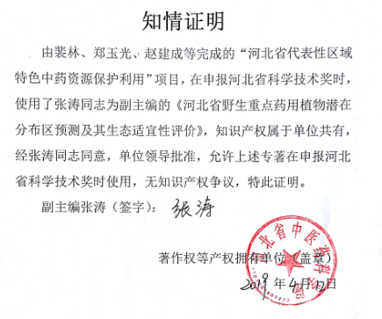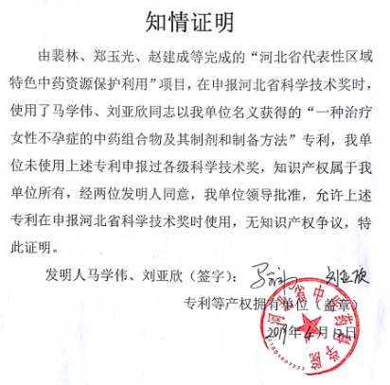
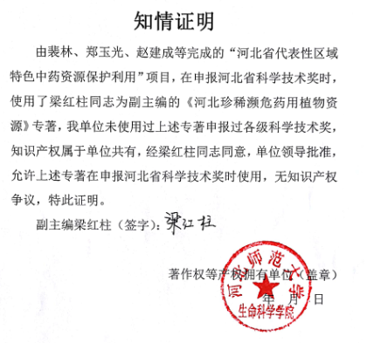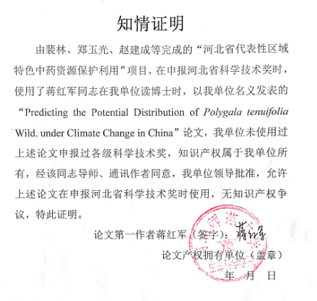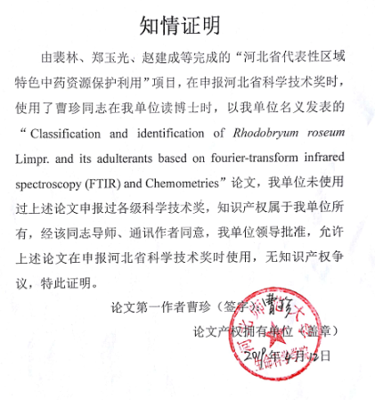
注：所填报内容必须与推荐书中提交的完全一致，否则责任自负，可自行调整行间距。

